מקרי בדיקות(test cases)

Test case 1:

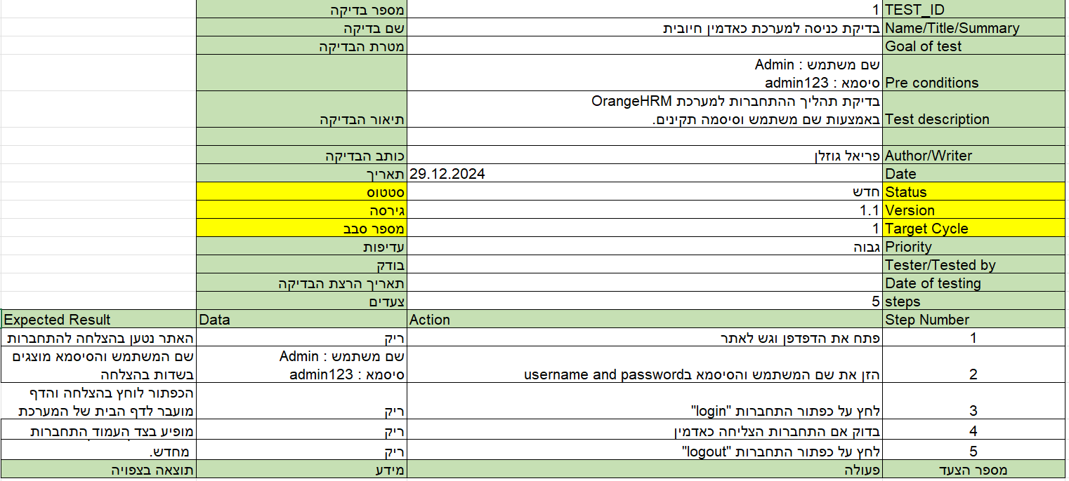

Test case 2:

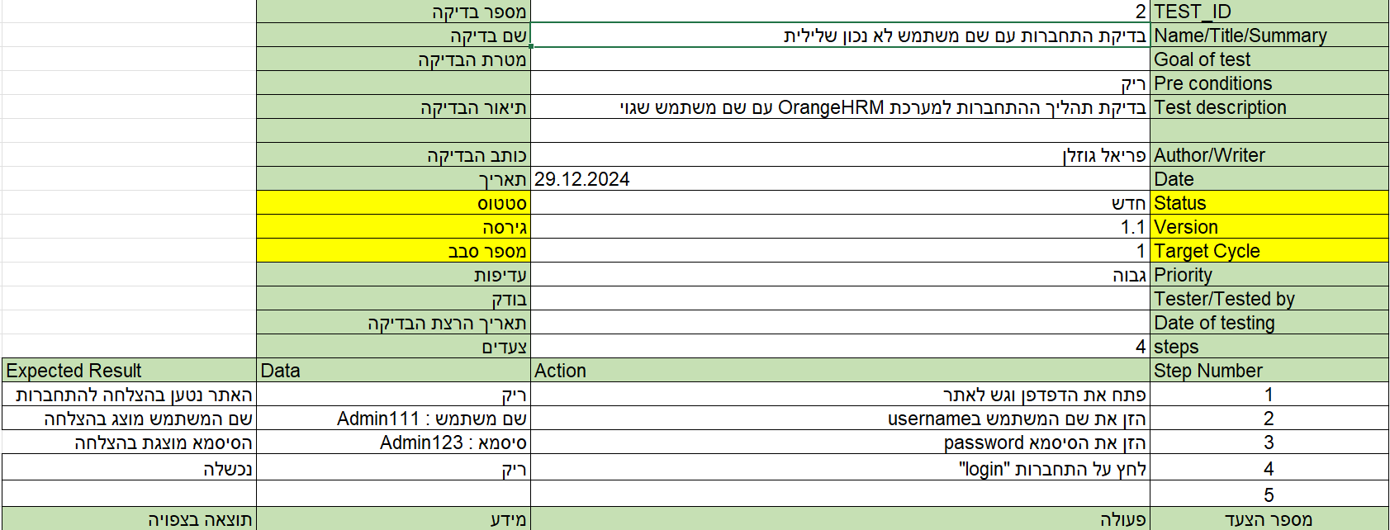

Test case 3:

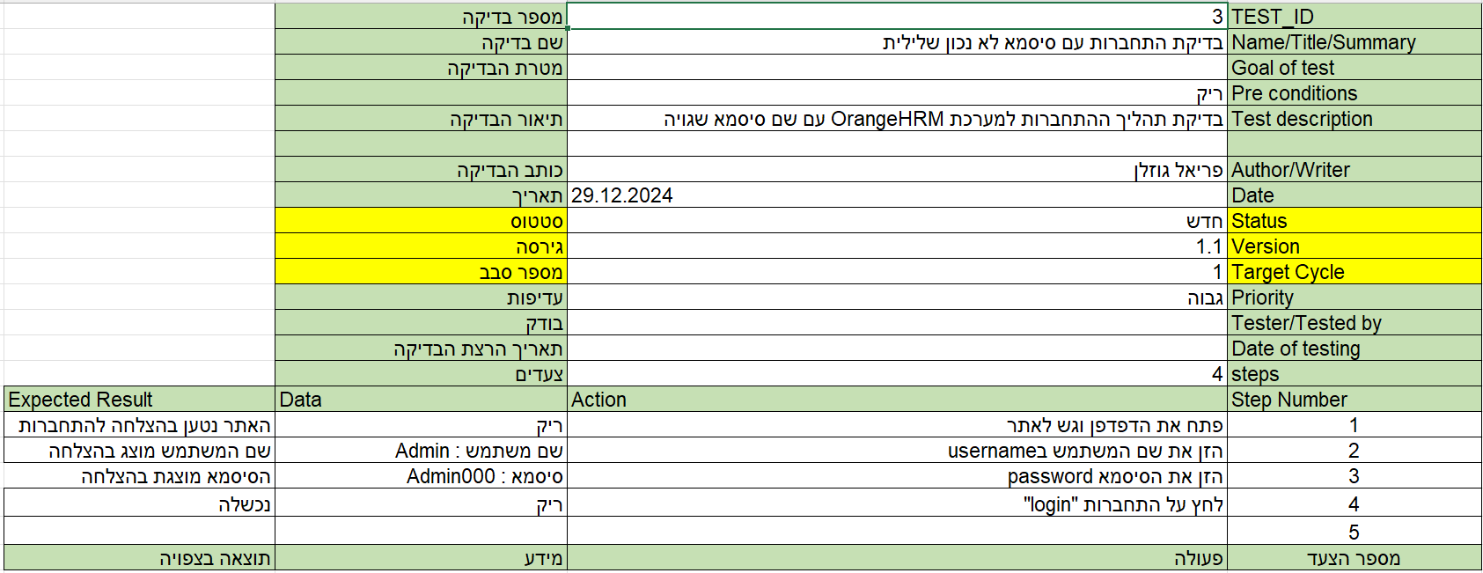

Test case 4:

Test case 5:

Test case 6:

Test case 7:

Test case 8:

Test case 9:

Test case 10:

